项目编号：
无锡灵山慈善基金会困境人群生活救助项目2023年度报告
报告周期：2023.01-2023.10
一、基本信息
项目名称 | 困境人群生活救助 | 类别 | 助困
简介 | 困境群体往往因为一些主观或客观的原因使得收入并不稳定，吃穿住行方面的基本需求都很难得到及时有效的保障。因此，灵山慈善基金会发起了“困境人群生活救助计划”，希望动员社会力量，共同帮扶处于困境中的人群，为他们提供基础的生活保障。项目涵盖的服务包括：为困境人群提供必要的生活物资、为困境人群提供一定的生活补助金等。
执行团队 | 无锡灵山慈善基金会 | 项目执行地点 | 全国
执行周期 | 2023.1-2023.10 | 项目执行支出 | 186511.61元
受益人群 | 为1000人次困境人群提供必要的物资供给以及一定的生活补助金 | 间接  受益人群 | 0

二、执行情况
执行情况 | 一、项目执行周期  2023年1月—10月  二、项目执行流程  1、2023年1月：1月9日，为26位困境群众提供优质食材。1月17日，为乐至县22位困境群众提供慰问金，帮助他们缓解生活压力。  2、2023年2月：2月17日，为 8 位困境人群提供生活物资，物资包括: 面粉、大米、食用油、挂面、八宝粥、米粉等，受益对象为低保老人。  3、2023年3月：为困境群众提供慰问金，帮助他们缓解生活压力。  4、2023年4月：4月6日，为终南山的困境群众提供100份米面油。4月14日，项目组赴终南山实地走访，了解当地困境群众实际生活情况，并分发物资。  5、2023年5月：项目组赴燕郊走访白血病家庭，并为他们提供必要的生活物资。5月23日，为邹城市各街道符合条件的困境群众提供大米和食用油，共计受益312人。5月29日，为符合条件的农民工提供棉被。  6、2023年8月，东北多地水灾，项目组一线志工赴现场救灾，并为当地受灾群众提供必要生活物资，共计受益350人。  7、2023年9月，为大病患者家庭提供米面纸巾等必要生活物资，共计受益家庭100户。  8、2023年1-10月共计支出项目人员费用及活动执行费用56652.21元，用于项目日常执行。  三、项目本年度已完成目标  筹集善款962661.76元，并为1000人次符合条件的困境人群提供必要的物资供给以及一定的生活补助金，总计支出186511.61元。
项目执行成效 | - 项目整体成效  为1000人次符合条件的困境人群提供必要的物资供给以及一定的生活补助金，总计支出186511.61元。  - 执行团队的成长  1、项目研发及发展：  （1）今年，我们对原有项目进行了仔细的梳理和复盘，并在与志工的互动上取得了突破性进展。我们加强了与志工的沟通与协作，听取他们的建议和需求，并针对不同志工的特长和兴趣，合理分配工作任务，实现了高效的团队合作。通过优化流程和加强培训，我们提高了志工的工作效率和专业水平，使项目执行更为顺畅。  （2）从项目执行流程上进一步优化，审核标准及拨付标准进一步明确。在优化项目执行流程方面，我们对项目的各个环节进行了深入分析，发现并改进了不必要的繁琐流程。通过简化审批流程和明确拨付标准，我们缩短了项目执行周期，提高了工作效率。同时，我们还加强了项目质量的把控，确保每一笔款项都用于受益对象的实际需求。  2、筹款工作：  （1）为了吸引更多的捐赠者，我们针对不同的捐赠需求和群体，设计了多样化的筹款链接。这些筹款链接聚焦不同的救助对象，紧跟实际情况。此外，我们还根据捐赠金额的大小，设置了不同级别的捐赠颗粒，以满足不同捐赠者的需求。通过这些调整，我们成功地吸引了更多的捐赠者参与项目。  （2）与捐赠人及时有效的沟通并做好项目反馈。在筹款过程中，我们十分重视与捐赠人的沟通与互动。我们建立了完善的沟通机制，及时回应捐赠者的询问和关注。通过定期发布项目进展报告和活动照片等形式，向捐赠者展示项目的实际成果和影响。同时，我们还积极收集捐赠者的反馈意见和建议，及时调整筹款策略和项目执行方式，以更好地满足捐赠者的期望和需求。  - 志愿者参与情况  在本项目中，我们得到了广大志愿者的大力支持和参与。他们的参与不仅增加了项目的多样性，也为我们带来了独特的视角和经验，进一步推动了项目的成功。  1、志愿者来源：我们的志愿者涵盖了各个年龄段和来自各行各业的人士，包括学生、退休人员、自由职业者等。他们的参与为我们带来了丰富的社会资源和多角度的见解。  2、任务分配：志愿者们根据各自的专业知识和技能，分工合作，共同完成了项目的各项任务。其中包括活动安排、组织执行、后期整理等工作。  3、参与时间：志愿者们的参与时间分布在整个项目周期内，其中大部分志愿者参与了超过3次以上的活动。  4、参与方式：我们的志愿者通过多种方式参与项目，包括线上会议、线下活动、独立工作等。这种多元化的参与方式使得我们的项目能够更好地适应各种环境和资源。
项目执行图片  展示 | 1、2023年4月 终南山米面油物资供给  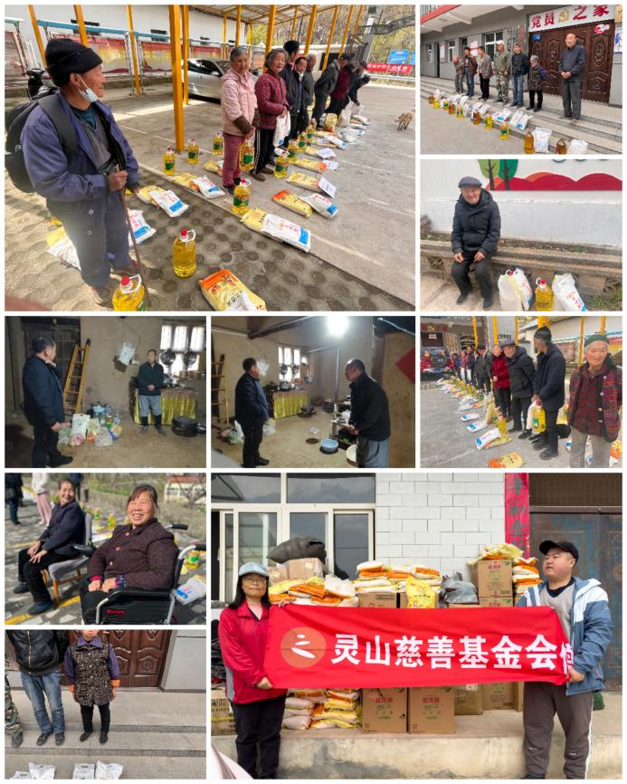  2、2023年5月 走访慰问白血病患者家庭  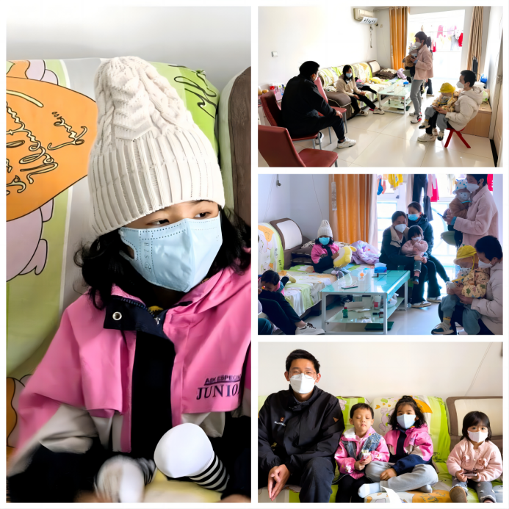  3、2023年8月 东北部分地区水灾支援物资  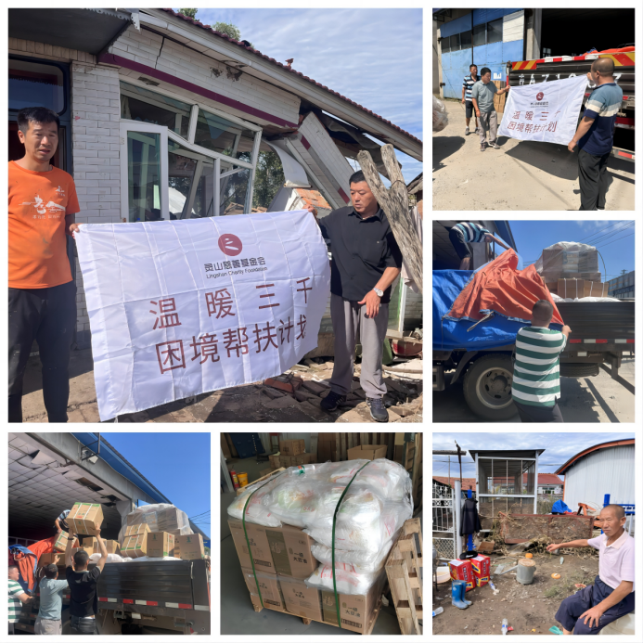  4、2023年10月 中秋佳节为大病患者提供物资供给  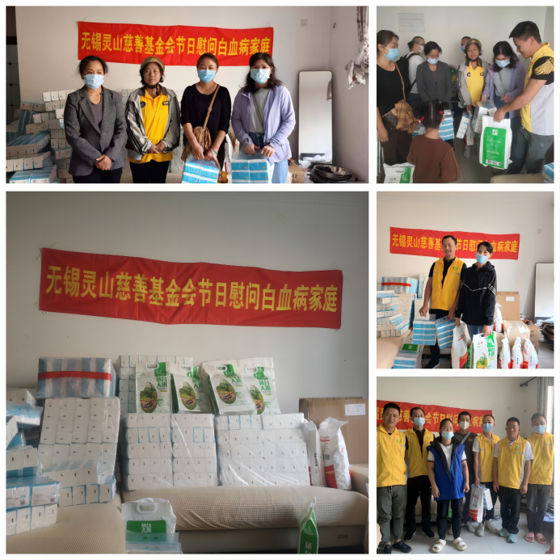

三、项目总结与评估
项目成果（实际成果） | - 项目成果  筹集善款962661.76元，并为1000人次符合条件的困境人群提供必要的物资供给以及一定的生活补助金，总计支出186511.61元。  - 筹款与传播  1、筹款产品及筹款颗粒多样化调整；  2、启动月捐计划，并能根据项目执行情况实时反馈给捐赠人，与捐赠人及时沟通项目优化需求及相关预算；  3、开展多样性活动：公益股东人大会、社区活动、网络活动等，向潜在的捐赠者展示项目的价值和贡献，有助于扩大项目的影响力并吸引更多的支持者。
项目总结与评价 | 品牌建设与市场推广  目前，我们对各筹款项目的产品化思维还需要进一步提高。在品牌和市场的运营方面，我们还存在一些薄弱环节。为了加强这方面的工作，我们需要更加注重线上和线下的品牌推广和市场运营，并逐步挖掘出各筹款项目的产品特性。同时，我们还需要有针对性地将这些产品推向合适的筹款渠道。  为了提高项目传播能力，我们需要学会挖掘故事、讲述故事，并根据项目服务人群的特点定制专业的传播方案和执行细节。这些方案和细节应该充分考虑目标受众的需求和兴趣，以及如何通过传播手段有效地传达项目的价值和影响力。通过加强品牌推广和市场运营，以及提高项目传播能力，我们可以更好地推动各筹款项目的成功实施，为需要帮助的人们提供更多的支持和帮助。  链接各地志工  项目需要进一步凝聚在地的志工和各方渠道的力量，建立更多的“服务站点”。通过这些站点，我们将更深入地了解困境群体的需求，并为他们提供定制化的物资援助和身心关怀。我们的目标是让每一个需要帮助的人都能得到及时、有效的帮助，让他们感受到社会的关爱和温暖。通过不断的努力和合作，我们相信我们的项目将会为更多的人带来希望和改变。  社会公益发展倡导  新的一年，我们的计划是带动更多的爱心企业，共同参与公益慈善事业，整合并推荐专业、有效的公募慈善救助，以最大程度帮助困难群体缓解生活上的压力。  我们将积极联系各地的慈善组织和非营利机构，了解他们的需求和救助项目，并寻找合适的合作伙伴。通过与企业合作，我们可以借助他们的资源和力量，扩大慈善救助的覆盖面和影响力，让更多需要帮助的人受益。  我们将致力于提高公募慈善救助的专业性和有效性。鼓励爱心企业和个人进行捐赠和支持。同时，我们也会进一步完善这些项目的监督和管理，确保善款的使用透明、合法和有效。

